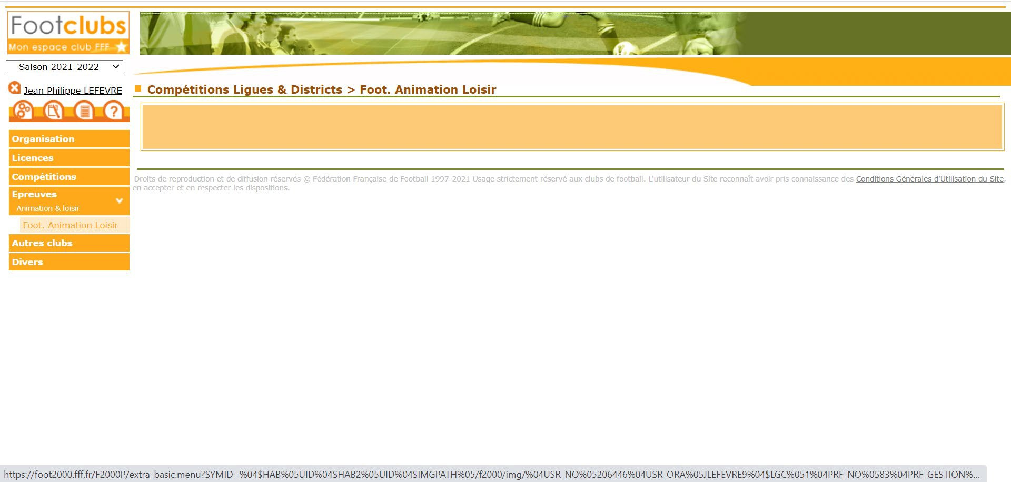

Clique

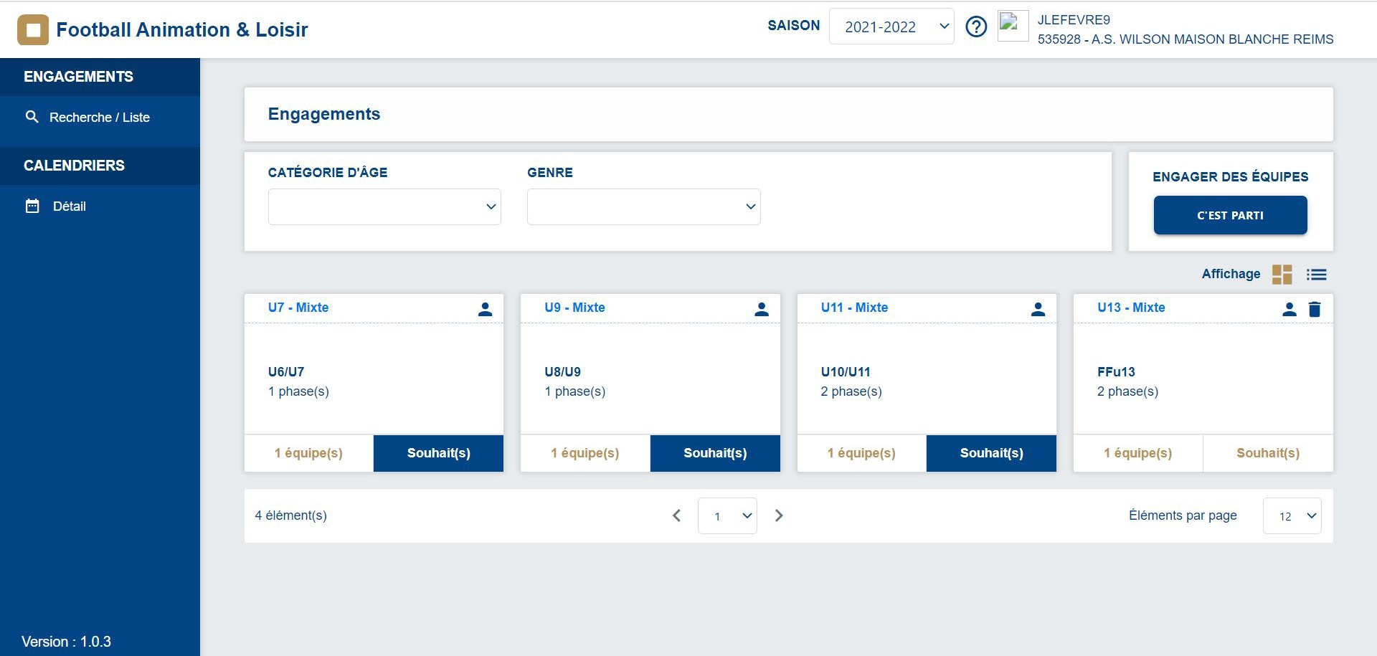

Clique

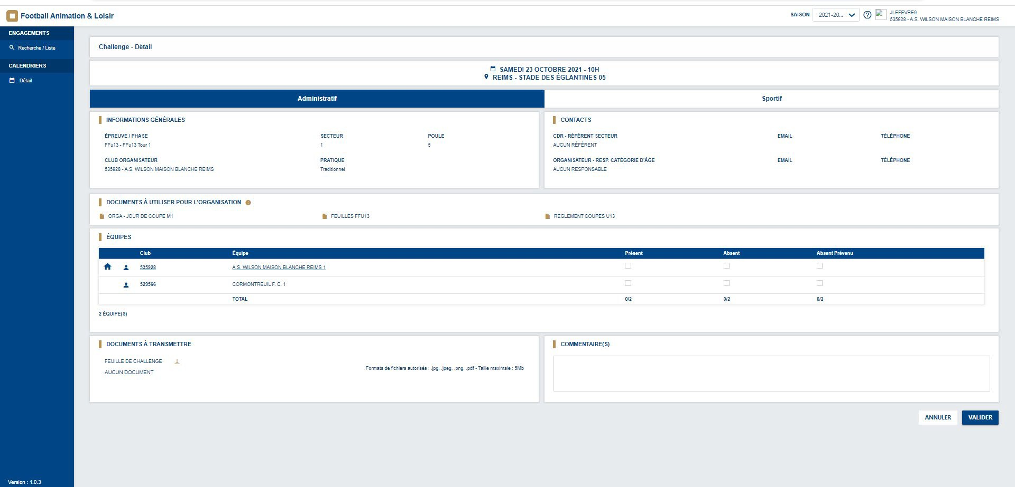

Zone pour récupérer les documents

Zone à remplir

Zone pour le retour des documents à envoyer

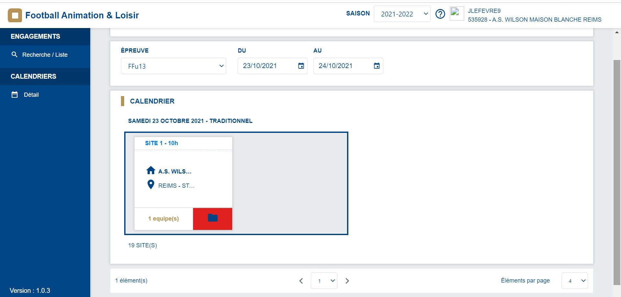

Remplir les informations pour avoir accès au match / plateau

Clique pour accès ensuite aux informations du plateau / match

Attention l’ouverture des documents peut être bloqué par les pop-ups de votre moteur de recherche. (Utilisation de Google Chrome fortement conseillé).